Braas Turmalin Kupferrot Ton-Sanilüfter DN125/110 oben offen

BMI Deutschland BRAAS

Eigenschaften

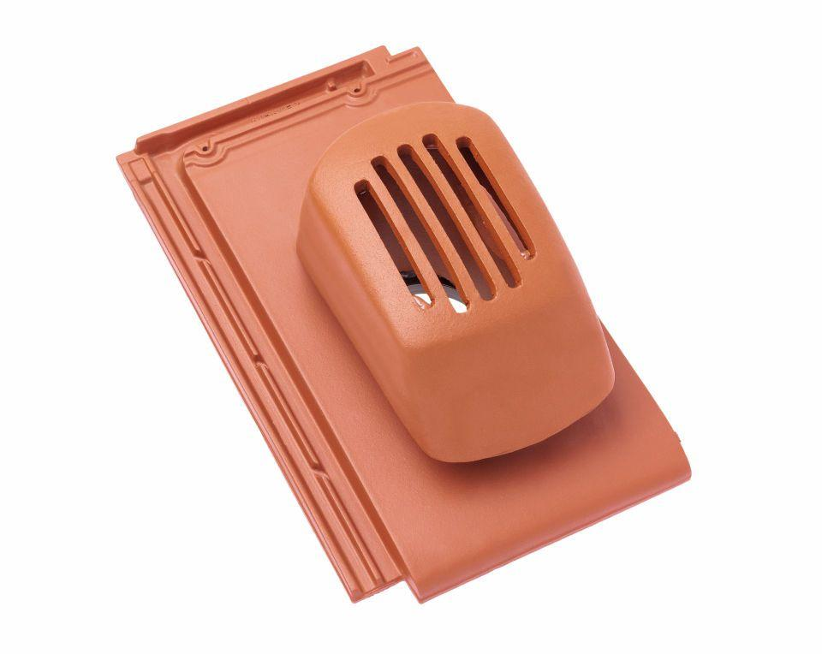

GTIN:

4015506279016

HAN:

07428603

Art Formziegel

Durchgangsziegel

Farbton

rot

Format

Ganzer Ziegel

Oberfläche

engobiert

Breite (mm)

280,00

Länge (mm)

475,00

Farbtonbezeichnung Hersteller

Kupferrot